Отчет по лабораторной работе №3

Дисциплина: архитектура компьютера

Пономарева Татьяна Александровна 1132246742

Содержание

1. Цель работы
2. Выполнение лабораторной работы
3. Выводы

# 1 Цель работы

Целью работы является освоение процедуры оформления отчетов с помощью легковесного языка разметки Markdown.

# 2 Выполнение лабораторной работы

Открываю терминал. Перехожу в каталог курса, который был сформирован при выполнении лабораторной работы №2. Обновляю локальный репозиторий, скачав изменения из удаленного репозитория с помощью команды git pull (Рис. 1).  Перехожу в каталог с шаблоном отчета по лабораторной работе №3. Провожу компиляцию шаблона с использованием команды make. Проверяю корректность полученных файлов. Итог: в папке report появились файлы report.docx и report.pdf (Рис. 2). 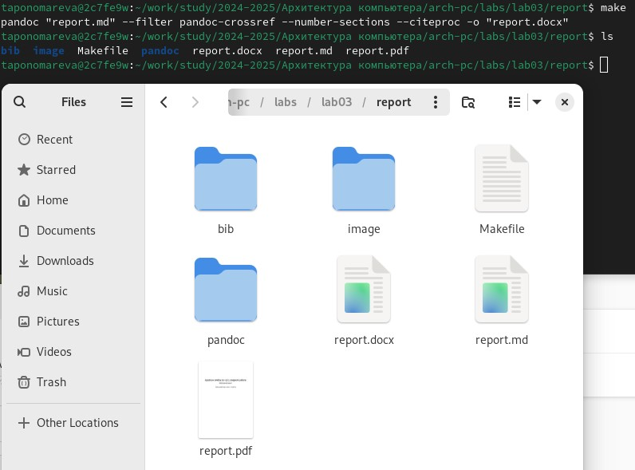 Удаляю полученные файлы командой make clean (Рис. 3). 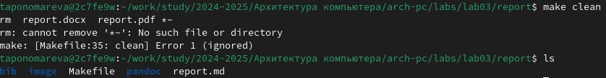 Файлы были успешно удалены из данной папки report (Рис. 4). 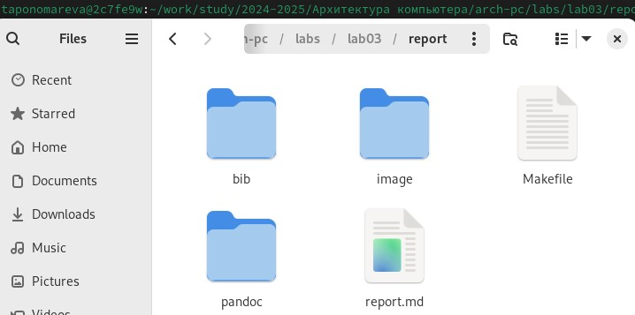 Открытие report.md при помощи текстового редактора (Рис. 5). 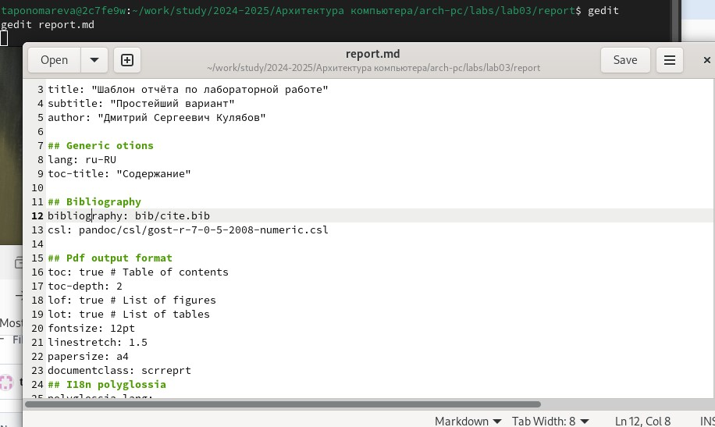 Компилирование отчета с использованием Makefile (Рис. 6) 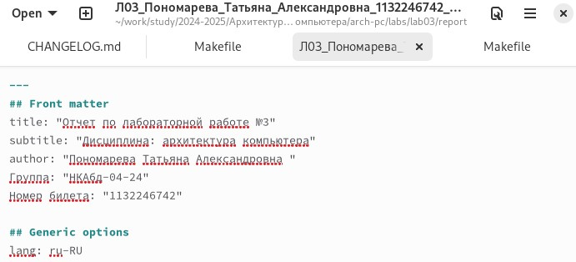

# 3 Выводы

Были освоены процедуры оформления отчетов с помощью легковесного языка разметки Markdown.